Федеральное государственное бюджетное образовательное учреждение

высшего профессионального образования

«Московский государственный технический университет имени Н.Э. Баумана»

(МГТУ им. Н.Э. Баумана)

Факультет: Информатика и системы управления

Кафедра: Теоретическая информатика и компьютерные технологии

**Лабораторная работа №1**

**«Простейший протокол прикладного уровня»**

**по курсу: «Компьютерные сети»**

Выполнила:

Студентка группы ИУ9-31Б

Яровикова А. С.

Проверил:

Посевин Д. П.

1. **Условия задачи.**

Протокол вычисления наибольшего общего делителя и наименьшего общего кратного пары целых чисел.

1. **Код решения**

proto.go:

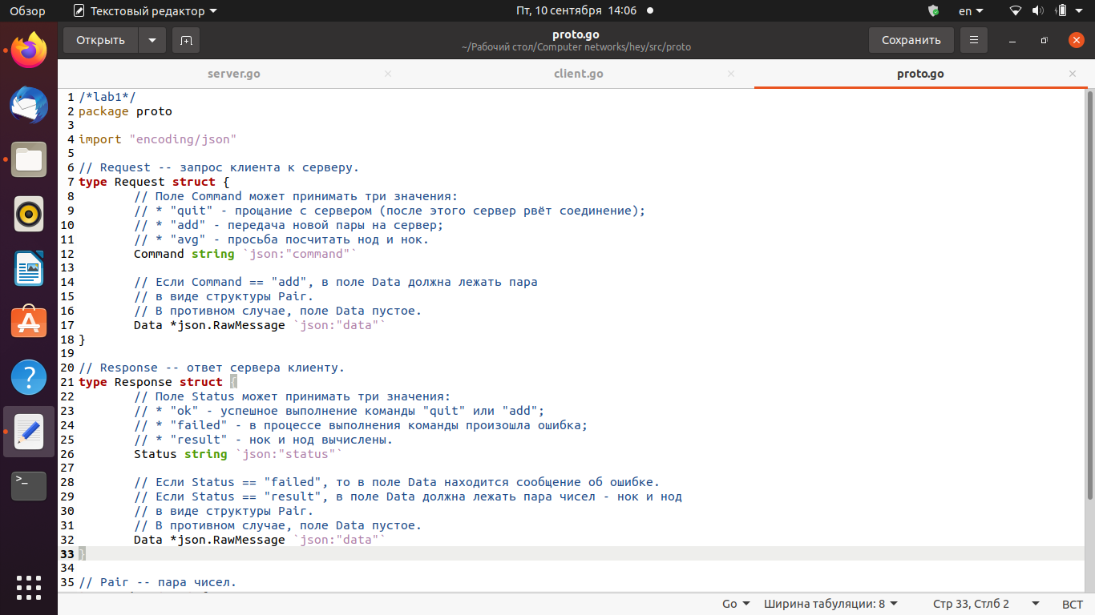

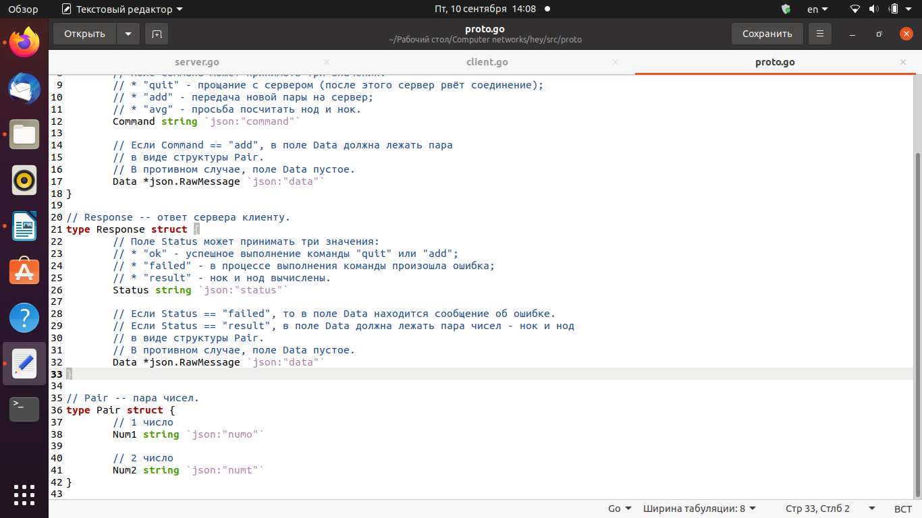client.go:

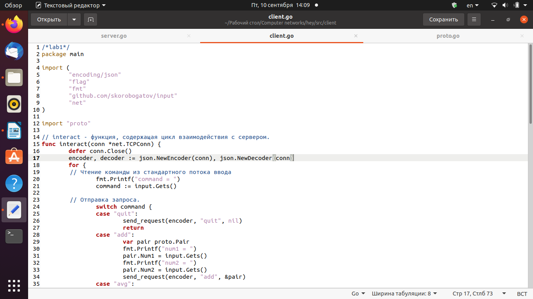

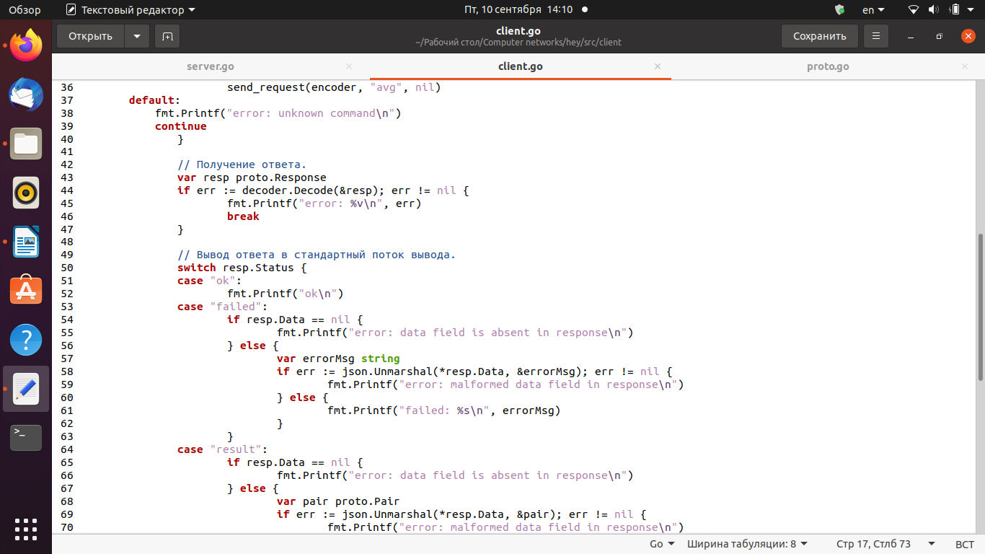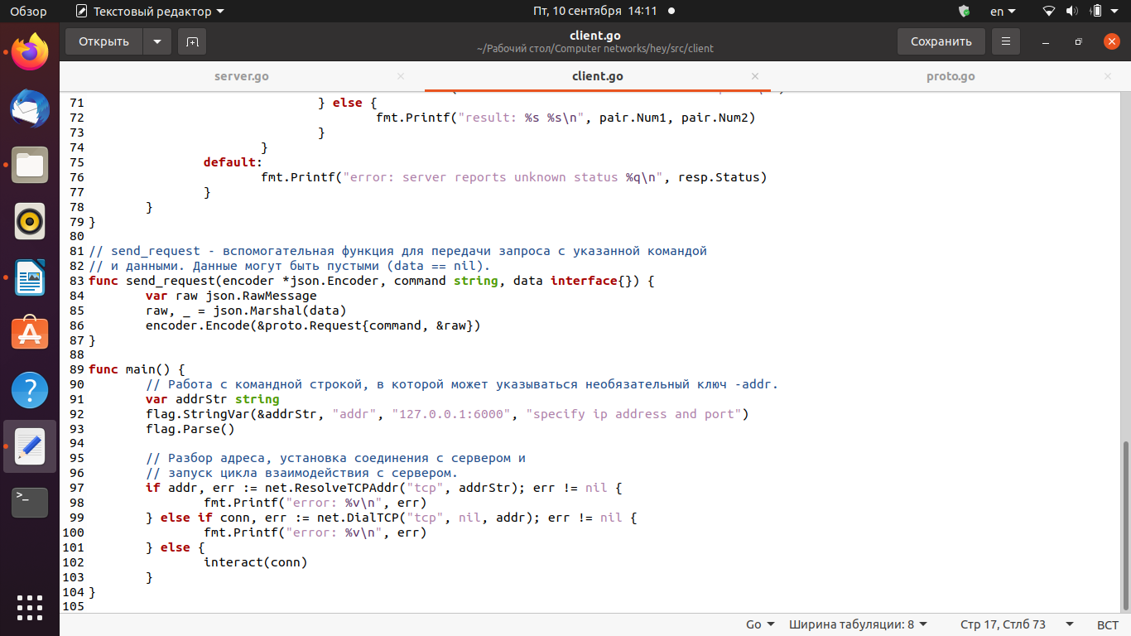

server.go:

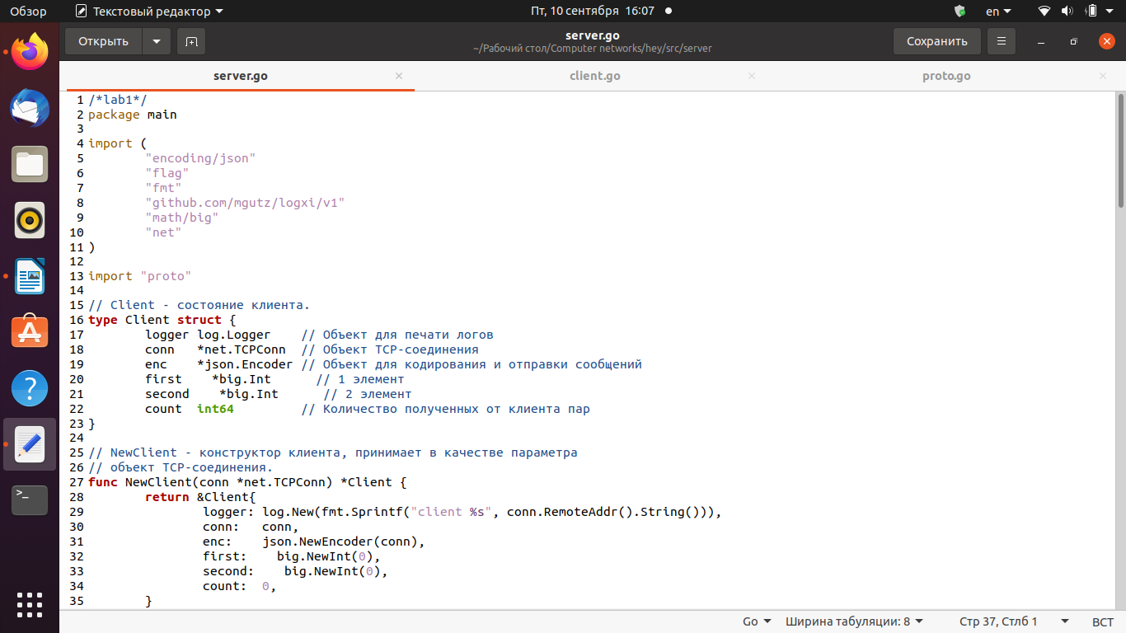

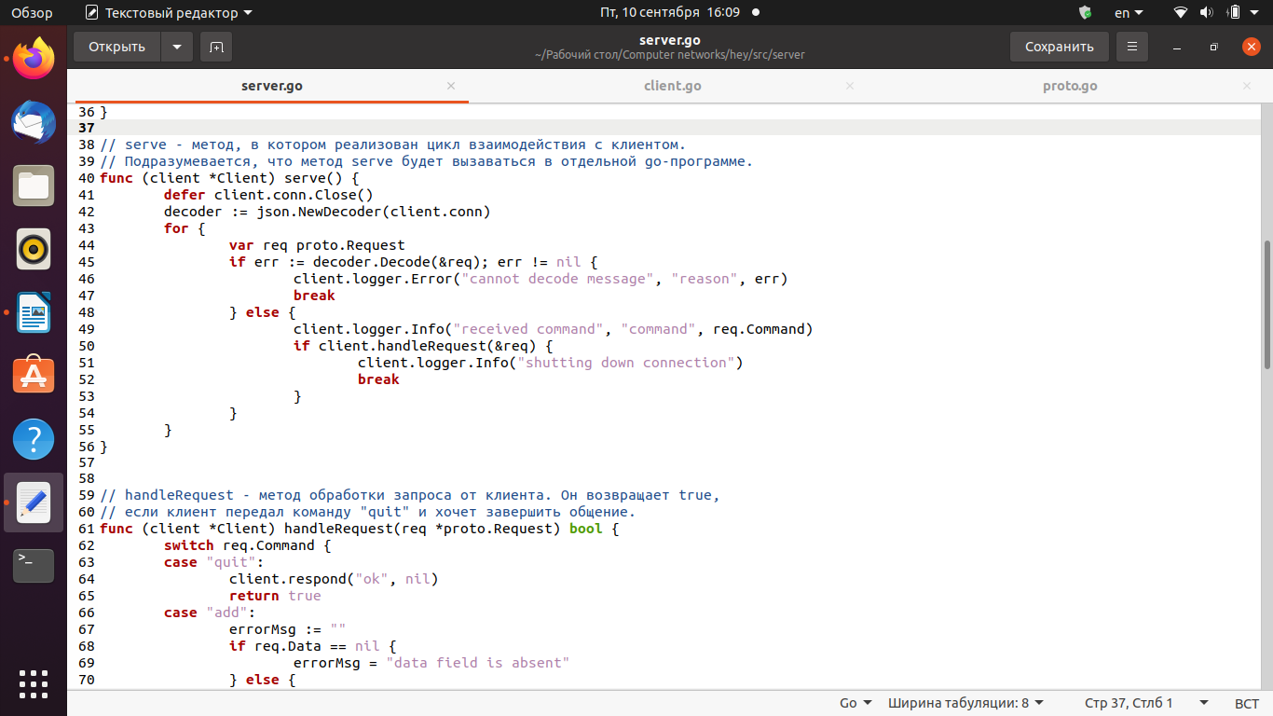

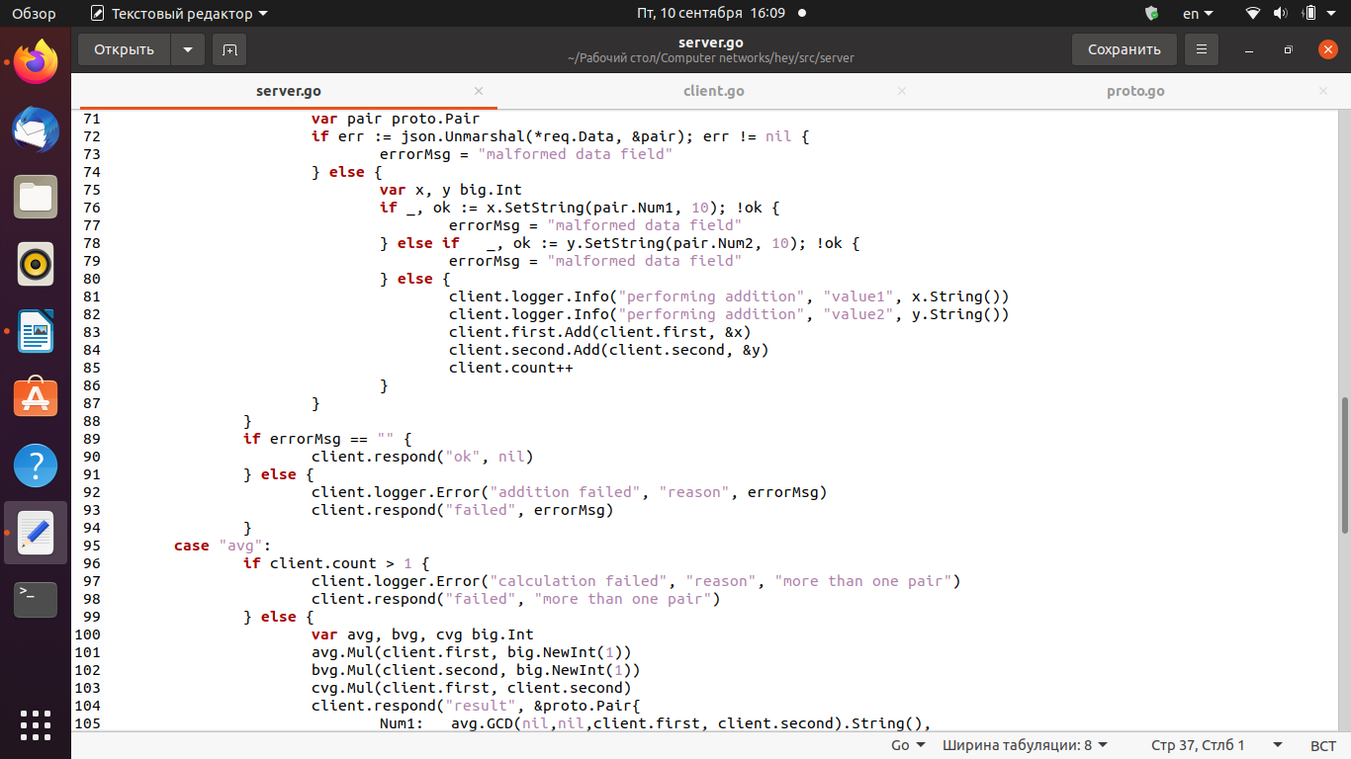

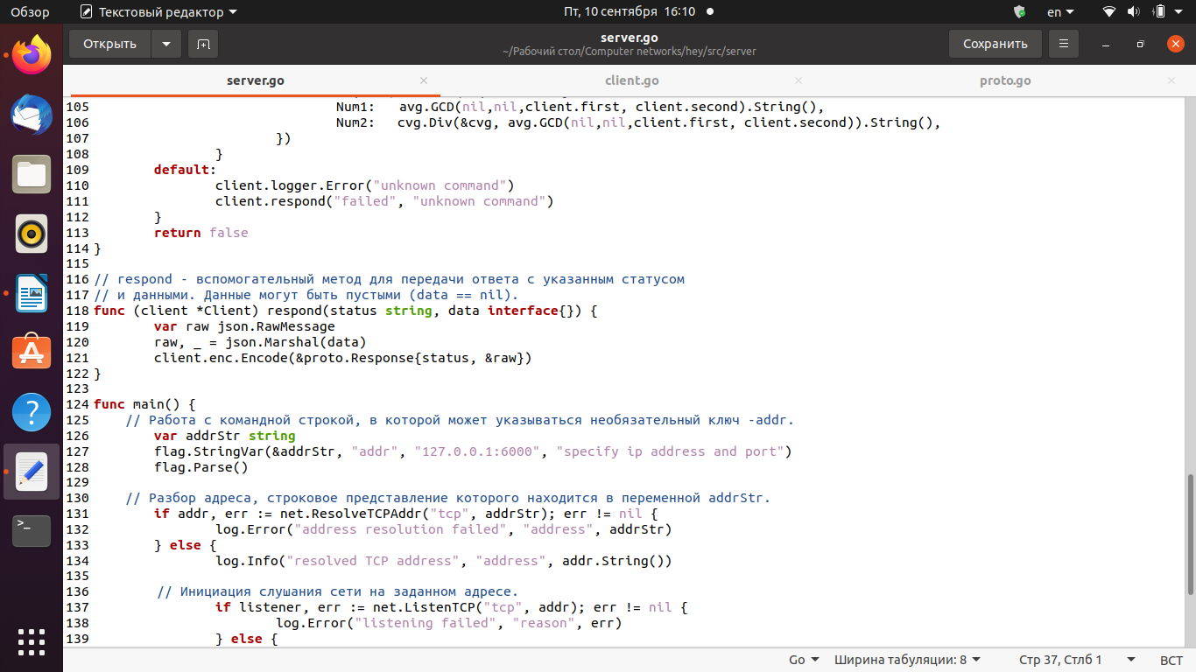

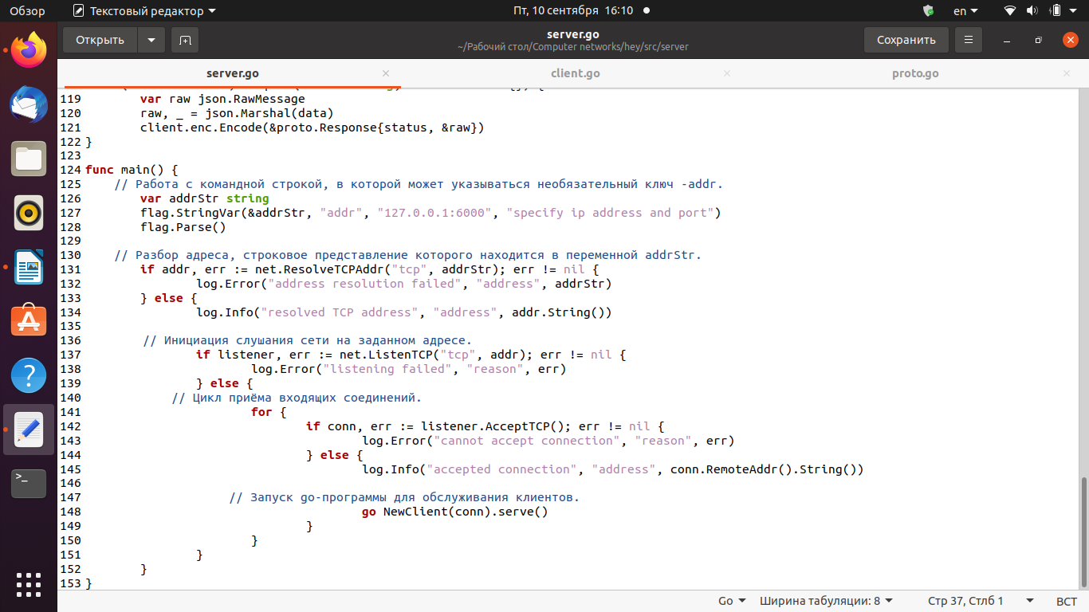

Результат:

